بيانات الانتشار وطرائق التنبؤ للأنظمة التي تستخدم محطات على منصات عالية الارتفاع وغيرها من المحطات المرفوعة في طبقة الاستراتوسفير عند الترددات التي تزيد عن GHz 0,7 تقريباً
السلسلة P
انتشار الموجات الراديوية
التوصيـة ITU-R P.1409-2
(2021/09)

تمهيـد
يضطلع قطاع الاتصالات الراديوية بدور يتمثل في تأمين الترشيد والإنصاف والفعالية والاقتصاد في استعمال طيف الترددات الراديوية في جميع خدمات الاتصالات الراديوية، بما فيها الخدمات الساتلية، وإجراء دراسات دون تحديد لمدى الترددات، تكون أساساً لإعداد التوصيات واعتمادها.
ويؤدي قطاع الاتصالات الراديوية وظائفه التنظيمية والسياساتية من خلال المؤتمرات العالمية والإقليمية للاتصالات الراديوية وجمعيات الاتصالات الراديوية بمساعدة لجان الدراسات.

سياسة قطاع الاتصالات الراديوية بشأن حقوق الملكية الفكرية (IPR)
يرد وصف للسياسة التي يتبعها قطاع الاتصالات الراديوية فيما يتعلق بحقوق الملكية الفكرية في سياسة البراءات المشتركة بين قطاع تقييس الاتصالات وقطاع الاتصالات الراديوية والمنظمة الدولية للتوحيد القياسي واللجنة الكهرتقنية الدولية (ITU-T/ITU-R/ISO/IEC) والمشار إليها في القرار ITU-R 1. وترد الاستمارات التي ينبغي لحاملي البراءات استعمالها لتقديم بيان عن البراءات أو للتصريح عن منح رخص في الموقع الإلكتروني http://www.itu.int/ITU-R/go/patents/en حيث يمكن أيضاً الاطلاع على المبادئ التوجيهية الخاصة بتطبيق سياسة البراءات المشتركة وعلى قاعدة بيانات قطاع الاتصالات الراديوية التي تتضمن معلومات عن البراءات.

سلاسل توصيات قطاع الاتصالات الراديوية
(يمكن الاطلاع عليها أيضاً في الموقع الإلكتروني http://www.itu.int/publ/R-REC/en)
السلسلة | العنـوان
BO البث الساتلي
BR التسجيل من أجل الإنتاج والأرشفة والعرض؛ الأفلام التلفزيونية
BS الخدمة الإذاعية (الصوتية)
BT الخدمة الإذاعية (التلفزيونية)
F الخدمة الثابتة
M الخدمة المتنقلة وخدمة التحديد الراديوي للموقع وخدمة الهواة والخدمات الساتلية ذات الصلة
P انتشار الموجات الراديوية
RA علم الفلك الراديوي
RS أنظمة الاستشعار عن بُعد
S الخدمة الثابتة الساتلية
SA التطبيقات الفضائية والأرصاد الجوية
SF تقاسم الترددات والتنسيق بين أنظمة الخدمة الثابتة الساتلية والخدمة الثابتة
SM إدارة الطيف
SNG التجميع الساتلي للأخبار
TF إرسالات الترددات المعيارية وإشارات التوقيت
V المفردات والمواضيع ذات الصلة

ملاحظة: تمت الموافقة على النسخة الإنكليزية لهذه التوصية الصادرة عن قطاع الاتصالات الراديوية بموجب الإجراء الموضح في القرار ITU-R 1.
النشر الإلكتروني
جنيف، 2022

© ITU 2022
جميع حقوق النشر محفوظة. لا يمكن استنساخ أي جزء من هذه المنشورة بأي شكل كان ولا بأي وسيلة إلا بإذن خطي من الاتحاد الدولي للاتصالات (ITU).

التوصيـة ITU-R P.1409-2
بيانات الانتشار وطرائق التنبؤ للأنظمة التي تستخدم محطات على منصات
عالية الارتفاع وغيرها من المحطات المرفوعة في طبقة الاستراتوسفير
عند الترددات التي تزيد عن GHz 0,7 تقريباً
(2021-2012-1999)

مجال التطبيق
تقدم هذه التوصية معلومات عن طرائق التنبؤ المناسبة بالانتشار لدى النظر في أنظمة أو شبكات الاتصالات الراديوية التي تنطوي على استخدام محطات على منصات عالية الارتفاع أو غيرها من المحطات المرفوعة في طبقة الاستراتوسفير. وتُقدم طرائق التنبؤ بشكل منفصل بهدفين مختلفين: طرائق التنبؤ لتقييم التداخل بين الأنظمة أو الشبكات التي تنطوي على استخدام محطات على منصات عالية الارتفاع وأنظمة أو شبكات الاتصالات الراديوية الأخرى، وطرائق التنبؤ لتصميم أنظمة أو شبكات الاتصالات الراديوية التي تنطوي على استخدام محطات على منصات عالية الارتفاع.
مصطلحات أساسية
خسارة الإرسال الأساسية، محطات على منصات عالية الارتفاع، تداخل
إن جمعية الاتصالات الراديوية للاتحاد الدولي للاتصالات،
إذ تضع في اعتبارها
أ ) أن لوائح الراديو تشمل أحكاماً تعيّن استخدام الأنظمة التي تستخدم محطات على منصات عالية الارتفاع في الخدمة الثابتة حتى GHz 48,2 وفي الخدمة المتنقلة قرب التردد GHz 2؛
ب) أن النطاقات الترددية المعينة موزعة أيضاً للاستخدام في خدمات أخرى؛
ج) أن دراسات قد أجريت على أنظمة وشبكات تستخدم منصات مرتفعة قد تكون على ارتفاعات أخفض في طبقة الاستراتوسفير،
توصـي
بأن تؤخذ آليات ومؤثرات الانتشار المنصوص عليها في الملحق 1 بعين الاعتبار في تقييم التداخل بين الأنظمة أو الشبكات التي تنطوي على استخدام محطات على منصات عالية الارتفاع وأنظمة أو شبكات الاتصالات الراديوية الأخرى، وفي تصميم أنظمة تستخدم محطات المنصات عالية الارتفاع ومنصات أخرى مرفوعة في طبقة الاستراتوسفير.

الملحق 1

1 مقدمة
تقدم هذه التوصية معلومات عن طرائق الانتشار المناسبة لدى النظر في أنظمة أو شبكات الاتصالات الراديوية التي تنطوي على استخدام محطات على منصات عالية الارتفاع أو غيرها من المحطات المرفوعة في طبقة الاستراتوسفير. وللإيجاز، تستخدم عبارة "محطة عالية الارتفاع" للإشارة إلى كل من محطات المنصات عالية الارتفاع وغيرها من المحطات في طبقة الاستراتوسفير.
وكما هو مبين في الشكل 1، ينبغي النظر في المسارات الثلاثة التالية للمحطات عالية الارتفاع:
- "محطة عالية الارتفاع – محطات على سطح الأرض"؛
- "محطة عالية الارتفاع – محطات في طبقة الاستراتوسفير"؛
- "محطة عالية الارتفاع – محطات في الفضاء."

الشكل 1
مسارات الانتشار لمحطة عالية الارتفاع
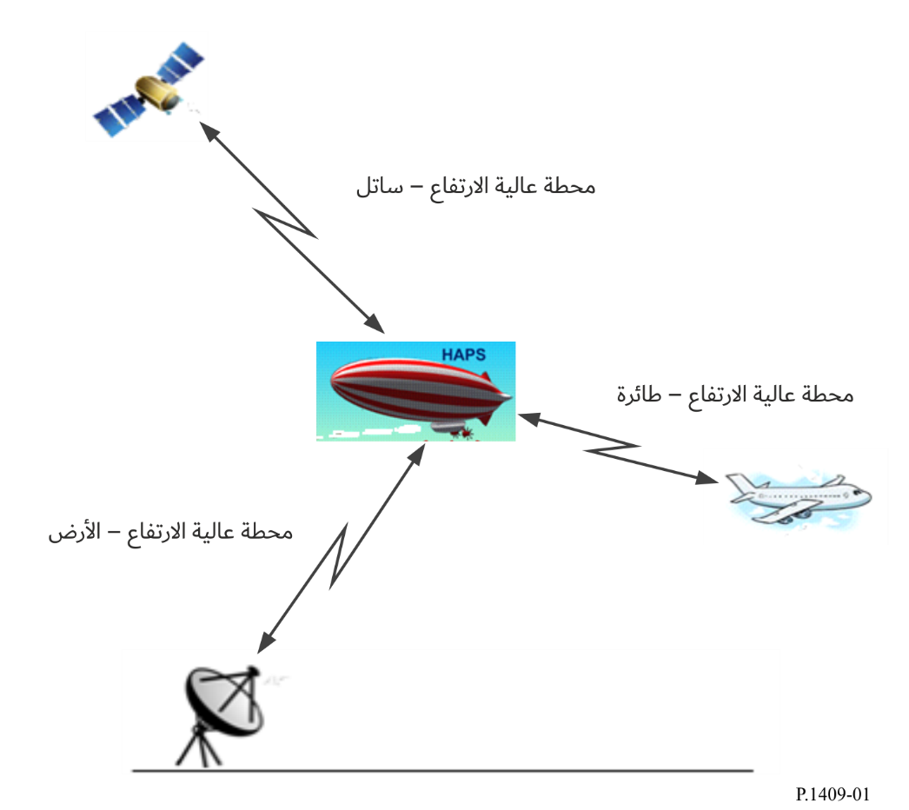
يمكن النظر في مهمتين مختلفتين في حالة "المحطات عالية الارتفاع - المحطات على سطح الأرض":
- تصميم الأنظمة التي تستخدم المحطات عالية الارتفاع؛
- تقييم التداخل بين المحطة عالية الارتفاع والمحطة على سطح الأرض.
وبالنسبة لمساري "المحطات عالية الارتفاع - المحطات في الغلاف الجوي" و"المحطات عالية الارتفاع – المحطات في الفضاء" ينبغي النظر في تقييم التداخل فقط.

2 طرائق التنبؤ بالانتشار من أجل دراسات تقاسم الترددات والتوافق

1.2 بين المحطات عالية الارتفاع ومحطات الأرض الأخرى
فيما يتعلق بمساري الانتشار هذين، ينبغي النظر في الآليات والآثار التالية، حسب الاقتضاء:
- خسارة الإرسال الأساسية في الفضاء الحر؛
- التوهين في الغلاف الجوي بسبب الامتصاص الغازي في طبقة التروبوسفير؛
- التوهين الناجم عن المطر (من المعروف أن الهواطل التي تشمل المطر والثلوج الرطبة والسحب، تتسبب في توهين عند ترددات أعلى من GHz 5 تقريباً؛ ومع ذلك، يعتمد وجودها إلى حد كبير على الوقت والموقع المحلي. وإذا لم تتوفر معلومات موثوقة عن الهواطل للموقع المحلي لمحطة الأرض الخاضعة للتحليل، يوصى بضبط التوهين الناجم عن المطر على الصفر لتقييم المسير غير المرغوب فيه.)؛
- الانتثار بالمطر؛
- التلألؤ التروبوسفيري؛
- الانتثار التروبوسفيري؛
- الانعراج بسبب الأرض الكروية؛
- الانعراج الناجم عن التضاريس و/أو عن عائق محدد (في حال توفر معلومات إضافية بشأن المعلومات الجغرافية عن المحطة المتأثرة)؛
- الخسارة الناجمة عن الجلبة (لا ينطبق النموذج المبين في الفقرة 3.3 من التوصية ITU-R P.2108-0 إلا على مدى التردد GHz 100-10)؛
- الخسارة بسبب الغطاء النباتي (إذا كان من الضروري مراعاة الخسارة الناجمة عن الغطاء النباتي في دراسات تقاسم الترددات والتوافق، توفر التوصية ITU-R P.833 المعلومات ذات الصلة. وتقتصر المناطق وأنواع الغطاء النباتي القابلة للتطبيق على تلك الموصوفة في التوصية ITU-R P.833. وفي حال عدم توفر معلومات موثوقة بشأن الغطاء النباتي للموقع المحلي لمحطة الأرض الخاضعة للتحليل، يوصى بضبط الخسارة الناجمة عن الغطاء النباتي على الصفر لتقييم المسير غير المطلوب)؛
- التوهين بسبب اختراق المباني (بالنسبة لحدود النموذج المطبقة، راجع التوصية ITU-R P.2109-0)؛
وفيما يتعلق بالتنبؤ بخسارة الإرسال الأساسية، يوصى باستخدام الأسلوب الموضح في التوصية ITU-R P.619 إذا استوفي أيّ من الشروط التالية:
- عندما يكون التردد أعلى من GHz 30.
- عندما يكون هوائي المحطة عالية الارتفاع أعلى من km 20.
- عندما يتطلب التحليل مراعاة الخسارة بالانعراج الناجمة عن تضاريس أرضية محددة أو جسم سطحي آخر.
- عندما يُخفف انعكاس السطح متعدد المسارات في المحطة الأرضية أو المرفق باستخدام أثقال موازنة.
- عند استعمال هوائي اتجاهي للتخفيف من حدة الانعكاس السطحي عبر مسيرات متعددة في المحطة الأرضية أو المرفق.
وفي حال عدم استيفاء أي من الشروط المذكورة أعلاه، يوصى باستعمال الطريقة الموصوفة في التوصية ITU-R P.528 مع إيلاء الاهتمام إلى الفقرة توصي 2 من التوصية.
ويمكن للتغيرات في دليل الانكسار الناجمة عن الاضطرابات الجوية أن تؤدي إلى حالات خبو وتحسينات مكانية وزمانية في شدة الإشارة. وتتكون العملية الفيزيائية من التعاقب بين تركيز موجة راديوية وإزالة تركيزها. ويوجد ارتباط بين شدة حالات التلألؤ هذه والعبارة المتعلقة بالرطوبة في دليل الانكسار الجوي، التي ترتبط بحد ذاتها بكثافة بخار الماء. وينبغي حساب الخسائر الناجمة عن التلألؤ التروبوسفيري باستخدام المنهجية الواردة في الفقرة 2.5.2 من التوصية ITU-R P.619-4.

2.2 بين المحطات عالية الارتفاع والمحطات الفضائية
بالنسبة لمسيرات الانتشار هذه، ينبغي مراعاة الآليات والتأثيرات التالية:
- خسارة الإرسال الأساسية في الفضاء الحر؛
- تمييز الاستقطاب المتقاطع بسبب دوران فاراداي؛
- الامتصاص الأيونوسفيري والتلألؤ؛
- الانتثار العكسي من سطح الأرض؛ (يُتوقع أن يكون الانتثار العكسي من أعلى الخلايا المطرية أو من الطبقة الذائبة أقل أهمية).

1.2.2 خسارة الإرسال الأساسية في الفضاء الحر
لحساب خسارة الإرسال الأساسية في الفضاء، من الضروري تحديد طول مسار التداخل r:
r = [(R + h_{ant})² + (R + h_{HS})² – 2(R + h_{ant})( R + h_{HS})cos(r_{gr} /R)]^{0.5} (m) (1)
حيث:
h_{HS :} ارتفاع هوائي المحطة المقامة على سطح الأرض فوق متوسط مستوى البحر (m)
h_{ant :} ارتفاع هوائي المحطة الفضائية فوق متوسط مستوى البحر (m)
R: متوسط نصف قُطر الأرض (6 371 × 10³ m)
r_{gr :} مسير الدائرة العظمى (m) بين إسقاط محطة فضائية على سطح الأرض وإسقاط محطة عالية الارتفاع على سطح الأرض، على النحو المبين في الشكل 2.
الشكل 2
محطة منصة عالية الارتفاع – مسار الساتل
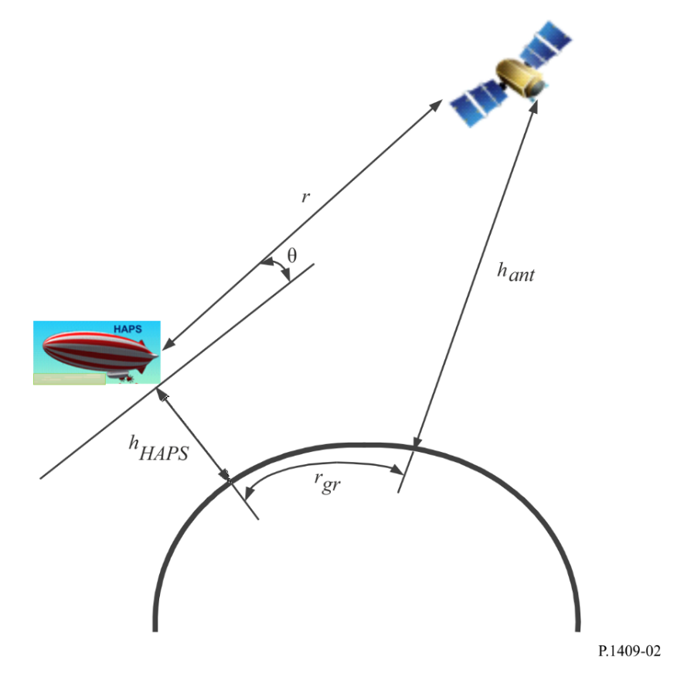
يُعبّر عن خسارة الإرسال الأساسية في الفضاء الحر بالمعادلة المعروفة:
L_{bfs} = 32,4 + 20log(f) + 20log(r) (dB) (2)
حيث:
: f التردد (MHz)
r: طول مسار التداخل (km) المحدد بالمعادلة (1).

2.2.2 تمييز الاستقطاب المتقاطع بسبب دوران فاراداي
يرجع تأثير فاراداي في طبقة الأيونوسفير الأرضي إلى واقع أن الموجة ذات الاستقطاب الخطي يمكن اعتبارها منتشرة في الأيونوسفير كموجتين مستقطبتين دائريتين لكل منهما سرعة طور مختلفة. ولذلك، يظهر بين هاتين الموجتين المستقطبتين الدائريتين تأخير يتسبب في دوران موجة ناتجة مع استقطاب خطي. ويرد وصف لطريقة حساب دوران فاراداي في التوصية ITU-R P.531 على النحو التالي:
(3)
حيث:
θ: زاوية الدوران (rad)
B_{av}: الشدة المتوسطة للمجال المغنطيسي الأرضي Wb · m^{–2}) أو (T
f: التردد (GHz)
N_{T}: TEC (el ⋅ m^{–2}).
في حال استخدام الاستقطاب الخطي، يمكن حساب الخسائر الإضافية L_{F} التي يسببها دوران فاراداي θ (rad) بالمعادلة التالية:
L_{F} = − 20 log[cos (θ)] (dB) (4)

3.2.2 التلألؤ وامتصاص الموجات الراديوية في طبقة الأيونوسفير
وفقاً للتوصية ITU-R P.531-13، ينبغي أن يؤخذ في الاعتبار التلألؤ الأيونوسفيري على المسار نحو ساتل من أجل الترددات التي تقل عن GHz 3. واستناداً إلى البيانات الحالية بشأن الامتصاص في الغلاف الأيوني الواردة في التوصية ITU-R Р.531-13 وكتيب قطاع الاتصالات الراديوية بشأن الأيونوسفير وتأثيراته على انتشار الموجات الراديوية، يمكن القول إنه في حالة المناطق الاستوائية والواقعة على منتصف خط الطول، فإن الموجات الراديوية التي تفوق MHz 70 تكفل اختراق الأيونوسفير دون قدر كبير من الامتصاص. وتدل القياسات في وسط خطوط الطول أن الامتصاص عند MHz 30 في حالة عبور الأيونوسفير في اتجاه واحد في ظل ورود رأسي يتراوح عادة في الأحوال العادية بين 0,2 وdB 0,5. ومن شأن الامتصاص أن يزيد خلال الاندفاعات الشمسية، ولكنه يقل عندئذ عن dB 5. ووفقاً للجدول 1 في التوصية ITU-R P.618، عند خطوط العرض المتوسطة، يكون الامتصاص بمقدار حوالي 30° في حالة الانتشار في اتجاه واحد أقل من dB 0,04 عند GHz 0,5 وأقل من dB 0,01 عند GHz 1 وGHz 3 وأقل من dB 10⁻⁴× 1 عند GHz 10.
ويمكن استنتاج أن خسائر التلألؤ والامتصاص عند ترددات أعلى من MHz 70 أقل بكثير من خسارة الإرسال الأساسية في الفضاء الحر ويمكن تجاهلها.

4.2.2 الانتثار العكسي من سطح الأرض
وبالإضافة إلى ذلك، ينبغي النظر في المسيرات التي تنطوي على انتثار الأرض أو انعكاس الأرض. وحتى توافر المزيد من المعلومات، يمكن أن تعطى التوجيهات التالية.
وفي بعض الحالات، فإن الأسطح الملساء ذات المساحات التي تزيد عن 0,6 في منطقة انعكاس فرنيل يمكن أن تسبب ومضات انعكاس جيد بالهندسة المرآوية. فيمكن تحديد الإشارة في هذه الحالات من القدرة المشعة المتناحية المكافئة في الاتجاه المناسب، بما في ذلك الخسارة من توهين الغلاف الجوي جراء اختراق طبقة التروبوسفير مرتين للزاوية المائلة المعنية وبافتراض معامل انعكاس قدره -10 dB (وبعض الحالات الخاصة قد يكون لها معاملات انعكاس أعلى).
وبصورة أعم، يمكن اعتبار سطح الأرض خشناً. وفي هذه الحالة، لعل من المناسب افتراض الإشعاع من المساحة المضاءة بالكامل بشعاع من محطة منصة في الفضاء على نصف الرقعة فوق سطح الأرض، وتارة أخرى معامل انتثار قدره -10 dB، أي افتراض مصدر على سطح الأرض يُشع إشعاعاً متناحياً بقدرة تعطى بقدرة المرسل الفعلية وتخفض بخسارة توهين الغلاف الجوي جراء اختراق طبقة التروبوسفير مرتين للزاوية المائلة المعنية، وتخفض كذلك بمقدار 10 dB لمعامل الانعكاس، ثم يضاف إليها dB 3 لأن الإشعاع ليس إلاّ على نصف الرقعة. (انظر التوصية ITU-R P.680-3 للاطلاع على مزيد من المعلومات بشأن انعكاس البحر).

3.2 بين المحطات عالية الارتفاع والمحطات في الغلاف الجوي
بالنسبة إلى مسارات الانتشار هذه، ينبغي النظر في الآليات والآثار التالية:
- خسارة الإرسال الأساسية في الفضاء الحر؛
- الانعراج؛
- التلألؤ التروبوسفيري؛
- التوهين الناجم عن الغازات الجوية.
وللتنبؤ بخسارة الإرسال الأساسية في مدى التردد MHz 100 إلى GHz 30، ينبغي استخدام الطريقة الموصوفة في التوصية ITU-R P.528 مع إيلاء الاهتمام للفقرة توصي 2 من التوصية.
ويمكن للتغيرات في دليل الانكسار الناجمة عن الاضطراب الجوي أن تسبب حالات خبو وتحسّن مكاني وزماني في شدة الإشارة. وتتكون العملية الفيزيائية من التعاقب بين تركيز موجة راديوية وإزالة تركيزها. ويوجد ارتباط بين شدة حالات التلألؤ هذه والعبارة المتعلقة بالرطوبة في دليل الانكسار الجوي، التي ترتبط بحد ذاتها بكثافة بخار الماء. وينبغي حساب الخسائر الناجمة عن التلألؤ التروبوسفيري باستخدام المنهجية المبينة في الفقرة 2.5.2 من التوصية ITU-R P.619-4.

3 طرائق التنبؤ بالانتشار لتصميم الأنظمة التي تستخدم المحطات عالية الارتفاع
ينبغي أن تستخدم الطريقة الموصوفة في التوصية ITU-R P.618، علماً بأن الآثار الناجمة عن طبقة الأيونوسفير لن تنطبق في هذا التنبؤ.
إذا كانت محطات الأرض في بيئات توجد فيها خسارة الغطاء النباتي، ينبغي استعمال الطريقة الموصوفة في التوصية ITU-R P.833. وتقتصر المناطق وأنواع الغطاء النباتي القابلة للتطبيق على تلك الموصوفة في التوصية ITU-R P.833.
وإذا كانت محطات الأرض في بيئات توجد فيها خسارة حجب بشري، ينبغي استعمال الطريقة التالية لحساب خسارة الحجب البشري. ويُلاحظ أن خسارة الحجب البشري تشمل مساهمة المسيرات المتعددة مثل الانعكاس (الانعكاسات) و/أو الانعراج (الانعراجات) التي تسببها البيئات المحيطة.
ويُقدم نموذج خسارة الحجب البشري للحالات الأربع التالية:
’1‘ خسارة الحجب البشري عند خط البصر أو في البيئات الريفية عندما يكون الهوائي عند مستوى ارتفاع الرأس،
’2‘ خسارة الحجب البشري في البيئات الحضرية أو شبه الحضرية عندما يكون الهوائي عند مستوى ارتفاع الرأس،
’3‘ خسارة الحجب البشري عند خط البصر أو في البيئات الريفية عندما يكون الهوائي عند مستوى ارتفاع الصدر،
’4‘ خسارة الحجب البشري في البيئات الحضرية أو شبه الحضرية عندما يكون الهوائي عند مستوى ارتفاع الصدر.
وترد المعلمات ذات الصلة لكل حالة على النحو التالي:
f: التردد (GHz)
ϕ: زاوية السمت (الزاوية الحادة بين اتجاه المحطة HAPS واتجاه الطريق) (بالدرجات)
θ_{a}: زاوية ارتفاع اتجاه مسار الوصول (بالدرجات)
h_{S}: متوسط ارتفاع المباني (بالأمتار)
P: النسبة المئوية للزوايا التي لا تجاوز عندها الحجب البشري قيمة Lhsl عند تدوير جسم الإنسان 360 درجة (%).
وهنا، يصح هذا النموذج بالنسبة لما يلي:
f: 0,7 إلى 3,35 GHz
ϕ: 0 درجة إلى 90 درجة
θ_{a}: 0 درجة إلى 75 درجة
h_{S}: 5 إلى 30 متر
P: 0 إلى %100
وتعطى خسارة الحجب البشري للحالات الأربع بالمعادلة التالية:
Lhsl = bexp(aP) – 2 (dB) (5)
حيث:
الحالة (i
a = (0,75 + 0,125f )(0,0366 – 0,0129 log₁₀(θ_{a} + 1))
b = 1,20 + 2,71 log₁₀(θ_{a} + 1)

الحالة (ii
a = (0,75 + 0,125f )(0,0255 – 0,0124 log₁₀(θ_{a} + 1) + E_{aφ} + E_{ahs})
b = 0,55 + 2,76 log₁₀(θ_{a} + 1) + E_{bφ} + E_{bhs}
E_{aφ} = 0,0013 – 0,0009 log₁₀(φ + 1)
E_{ahs} = −0,0039 + 0,0032 log₁₀(hs)
E_{bφ} = 1,41 – 0,96 log₁₀(φ + 1)
E_{bhs} = −1,01 + 0,80 log₁₀(hs)

الحالة (iii
a = (0,875 + 0,0625f )(0,0420 – 0,0106 log₁₀(θ_{a} + 1))
b = 1,07 + 1,72 log₁₀(θ_{a} + 1)

الحالة (iv
a = (0,875 + 0,0625f )(0,0245 – 0,0098 log₁₀(θ_{a} + 1) + E_{aφ} + E_{ahs})
b = 0,58 + 1,94 1log₁₀(θ_{a} + 1) + E_{bhs}
E_{aφ} = 0,0076 – 0,0052 log₁₀(φ + 1)
E_{ahs} = −0,0090 + 0,0073 log₁₀(hs)
E_{bhs} = −0,35 + 0,28 log₁₀(hs)
إذا كانت a أقل من 0، تُضبط a على 0,0001 وإذا كانت b أقل من 0، تُضبط b على 0,001 بالنسبة للحالة (ii والحالة (iv. وإذا تجاوزت قيمة Lhsl قيمة dB 25 بالنسبة للحالتين (i و(ii، يتم استخدام Lhsl = dB 25 كحد أعلى. ومن ناحية أخرى، إذا تجاوزت قيمة Lhsl قيمة dB 40 بالنسبة للحالتين (iii و(iv، يتم استخدام Lhsl = dB 40.
ويوضح الشكل 3 مثالاً على خسارة حجب الرأس البشري بزوايا ارتفاع متفاوتة على تردد GHz 2.
الشكل 3
التوزيع التراكمي لخسارة الحجب البشري عندما يكون الهوائي عند مستوى ارتفاع الرأس على تردد f = GHz 2
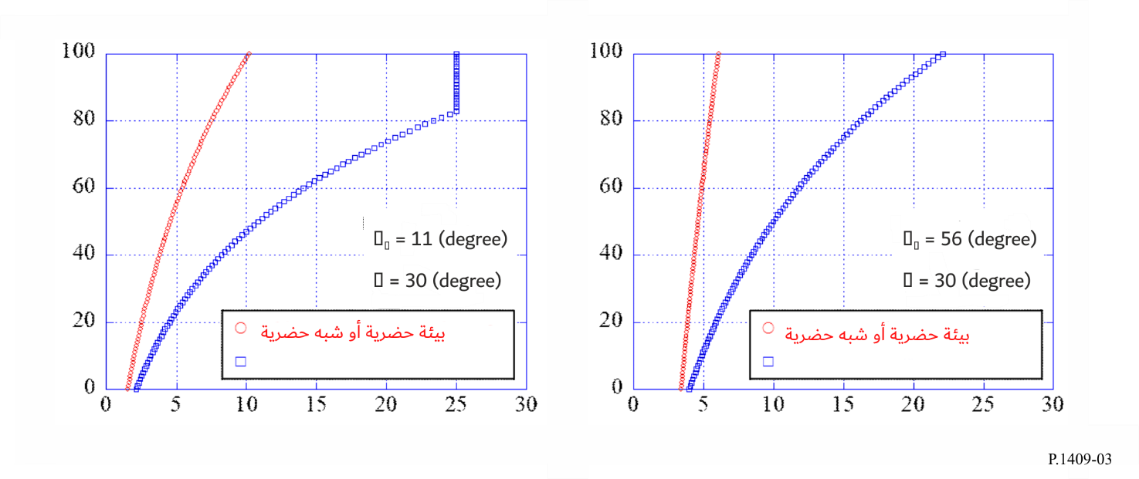
خط البصر أو بيئة ريفية
خط البصر أو بيئة ريفية
خسارة الحجب البشري (dB)
الاحتمال التراكمي (%)
الاحتمال التراكمي (%)
خسارة الحجب البشري (dB)
___________

